Alklima / Mitsubishi Electric op de VSK 2024 in Utrecht

Verticale HBC-controller als aanvulling op het City Multi Hybrid VRF-systeem

- Nieuwe mogelijkheden op het gebied van de planning en omzetting voor het Hybrid VRF-systeem
- Sneller en voordeliger dankzij kleinere leidingsdoorsneden en krachtige pompen
- De verticale plaatsing vergemakkelijkt de montage en inbedrijfstelling
- Master- en slave-controller zijn in eerste instanties in twee vermogens verkrijgbaar

Utrecht/Alblasserdam, 6 februari 2024 – Alklima / Mitsubishi Electric heeft haar R32 Hybrid VRF-systeem (HVRF) in de City Multi-serie nu verder uitgebreid met een innovatieve Verticale Hybrid BC Controller (HBC). Deze toevoeging biedt haar partners nieuwe mogelijkheden voor de planning en implementatie van HVRF-installaties. Het wereldwijd gepatenteerde Hybrid VRF-systeem combineert de voordelen van een direct verdampingssysteem met die van een watergeleid systeem. Een voordeel van het HVRF-systeem is dat binnen het gebouw vrijwel zonder koudemiddel kan worden gewerkt. Dit wordt mogelijk gemaakt door de Hybrid BC-controller (HBC), die de warmte-uitwisseling tussen de externe koudemiddelkringloop en het interne watercircuit regelt.
In dit systeem circuleert het koelmiddel alleen tussen de buitenunit en de HBC-controller, waardoor de totale hoeveelheid koudemiddel in het systeem aanzienlijk wordt verminderd. De energie wordt vanaf de master-unit verder verdeeld in de vorm van warmte en/of koude via water als medium. Dit geldt zowel voor de leidingen naar de binnenunits als voor de verbindingen tussen de master- en slave-controllers. De HBC-controller vormt samen met de buitenunits een koude- en regeltechnische eenheid en leidt warm of koud water verder naar de binnenunit van de te klimatiseren ruimten, afhankelijk van de warmte- of koudebehoefte.

Verticale hybrid bc controller voor verbeterde hvrf-toepassingen
De strategische plaatsing van de HBC-controller op de vloer in plaats van de montage onder het plafond opent de deur naar nieuwe toepassingen voor het HVRF-systeem. Het gebruik van kleinere leidingsdoorsneden, afhankelijk van het vermogen van de binnenunits, vergemakkelijkt de installatie van de HBC-controller naar de binnendiameters. Dit leidt tot lagere materiaalkosten, een efficiënter gebruik van de ruimte en een snellere installatie.
De nieuwe HBC-controller kan verticaal worden geplaatst en is geschikt voor HVRF-installaties die gebruikmaken van het koudemiddel R32. Daarnaast zijn er nieuwe slave HBC-controllers beschikbaar die speciaal zijn ontwikkeld voor de nieuwe master HBC-controllers. De nieuwe HBC-controller heeft een hoogte van 150 centimeter en wordt rechtopstaand op de vloer gemonteerd. De aansluitleidingen naar de binnenunits komen uit de unit en kunnen gemakkelijk op ooghoogte worden gemonteerd. Met een breedte van slechts 80 centimeter en een diepte van maximaal 50 centimeter kan de behuizing zelfs onder beperkte omstandigheden worden geïnstalleerd.

Flexibiliteit en vereenvoudigde inbedrijfstelling met verticale hbc-controller
Elke buitenunit kan een master-controller met 6 poorten en maximaal 175 vermogenspunten ondersteunen. De master-controller kan 3 slave-controllers aansluiten, elk met 8 of 16 poorten, waarmee per controller maximaal 250 vermogenspunten mogelijk zijn. De vergrote warmtewisselaar in de master-controller garandeert een hogere vermogensafgifte tijdens gemengd gebruik, waardoor zelfs bij grote buitenunits over het algemeen alleen een master-controller nodig is voor hogere vermogens.
Een ander voordeel van de verticale HBC-controller is de vereenvoudigde inbedrijfstelling van het systeem. Met de nieuwe verticale units kunnen de complete systemen na het aansluiten van de binnenunits op de HBC-controller(s) aan de waterzijde in bedrijf worden genomen zonder verbinding met de buitenunit. Het watervoerende gedeelte van de installatie kan nu vooraf worden gespoeld, ontlucht en getest, waardoor de installatie van het gehele systeem flexibeler wordt. De master HBC-controller is beschikbaar in twee vermogens voor de R32 PURY-buitenunits uit de 200 tot 350- en de 400 tot 500-serie. Parallel hieraan worden ook nieuwe slave HBC-controllers aangeboden, optimaal afgestemd op de benodigde vermogens.
Meer informatie is verkrijgbaar bij Alklima / Mitsubishi Electric, Van Hennaertweg 29, Alblasserdam, e-mail: info@alklima.nl, tel.: + 31 78 615 0000, www.alklima.nl

Over Alklima / Mitsubishi Electric
Alklima B.V. is al 30 jaar exclusief importeur van Mitsubishi Electric Warmtepompen en Airconditioning voor Nederland. Hiermee is zij een grote speler in de Nederlandse markt als het gaat om duurzame klimaatoplossingen voor het koelen, verwarmen en ventileren van gebouwen en woningen. Het bedrijf richt zich op het versnellen van de overgang naar een volledig elektrische energievoorziening en het op een slimme en duurzame manier verlagen van de energierekening voor huishoudens, utiliteitsgebouwen en sportclubs. Dankzij de in-house productie van hun duurzame klimaatoplossingen kunnen ze hoogwaardige producten garanderen en de CO2-uitstoot minimaliseren. Met hun kennis, expertise en meer dan een eeuw aan ervaring is Alklima/Mitsubishi Electric de go-to partner voor volledig elektrisch verduurzamen.

Voor meer informatie: www.alklima.nl

---------------------------------------------------------------------------------------------------------------------
Contact

Mediarelaties Alklima / Mitsubishi Electric
Laura van den Berg
laura@koroki.nl
+31 6 27225743

Tekst bij de afbeeldingen:

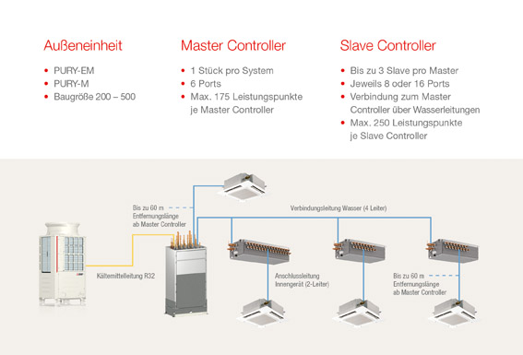

Systeemafbeelding van verticale HBC-controller: De verticale Hybrid BC-controller opent nieuwe mogelijkheden bij de planning en implementatie van een HVRF-systeem.

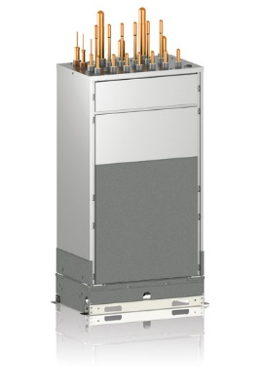
Verticale HBC-controller: De verticale plaatsing vergemakkelijk de montage en inbedrijfstelling.

Afbeelding: Mitsubishi Electric
Datum: 6 februari 2024

